Pozdravljeni učenci. V zvezek si zapišite današnji datum in naslov učne ure
EASTER ( VELIKA NOČ) Preberite si sestavek o veliki noči. Nato pa rešiTE nalogi( zapiši besede in stavke v zvezek, ČE NE BOŠ REŠEVAL/A NALOG V ZVEZEK).

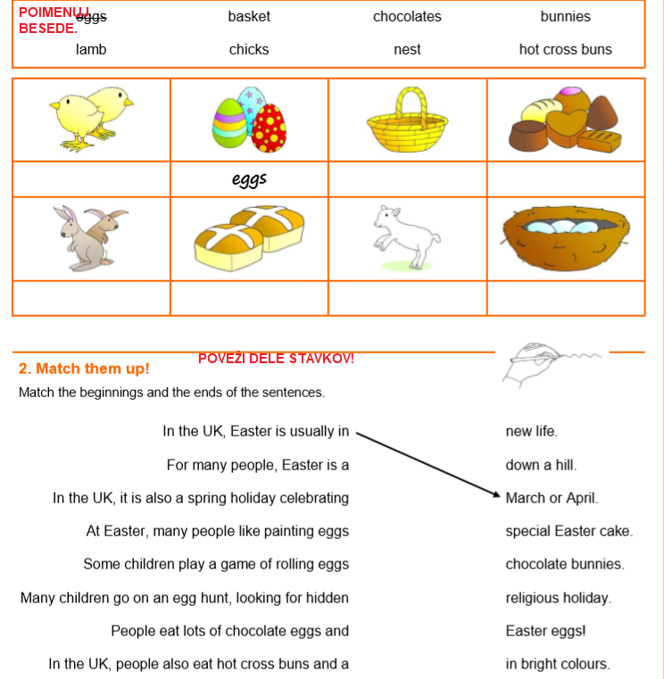

Na koncu pa si poglej video, kako PUJSA PEPA išče velikonočna zajčka.
https://www.youtube.com/watch?v=IS_LQNCleio
Lep pozdrav,
Jasmina Gojčič

